第1讲 牛顿运动定律
学习目标 1.理解惯性的本质及牛顿第一定律的内容。2.理解牛顿第二定律的内容并会简单应用。3.知道力学单位制。4.会用牛顿第二定律分析物体的瞬时加速度问题。
1.牛顿第一定律、惯性
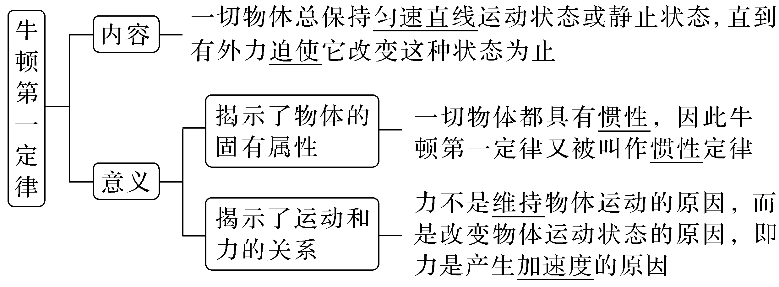
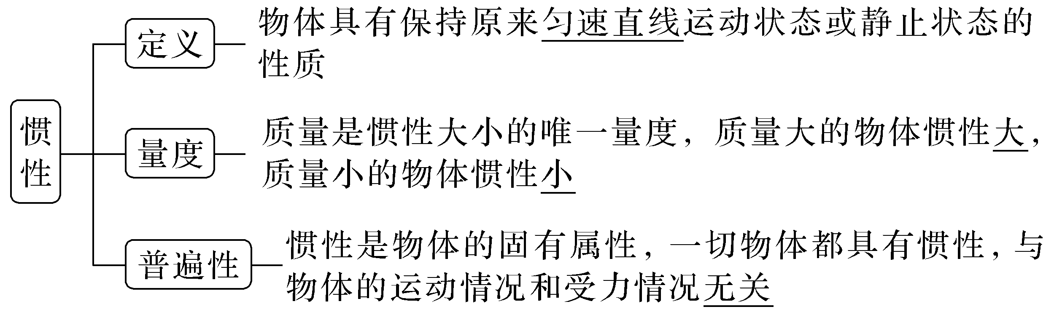
2.牛顿第二定律 力学单位制
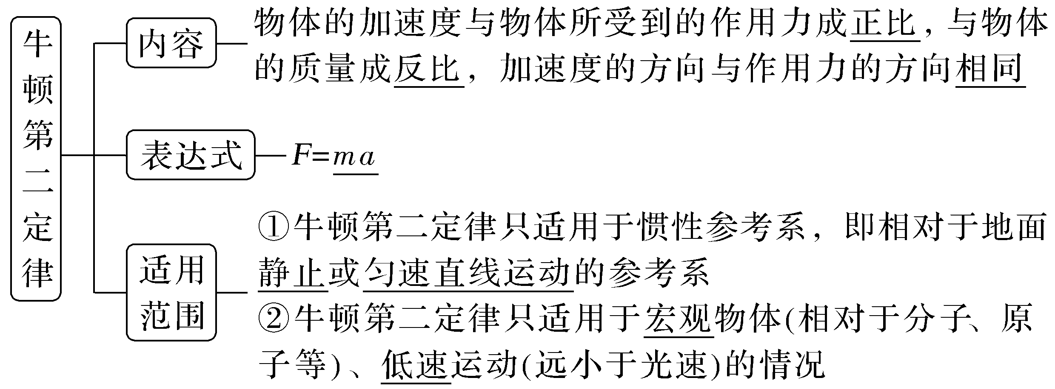
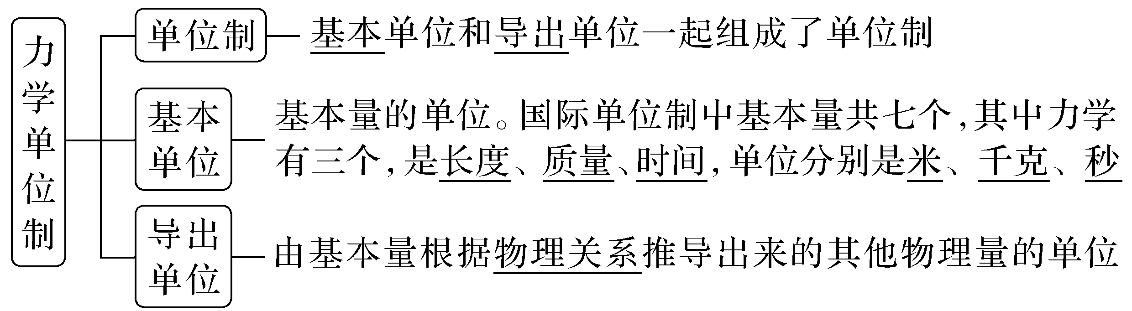
3.牛顿第三定律
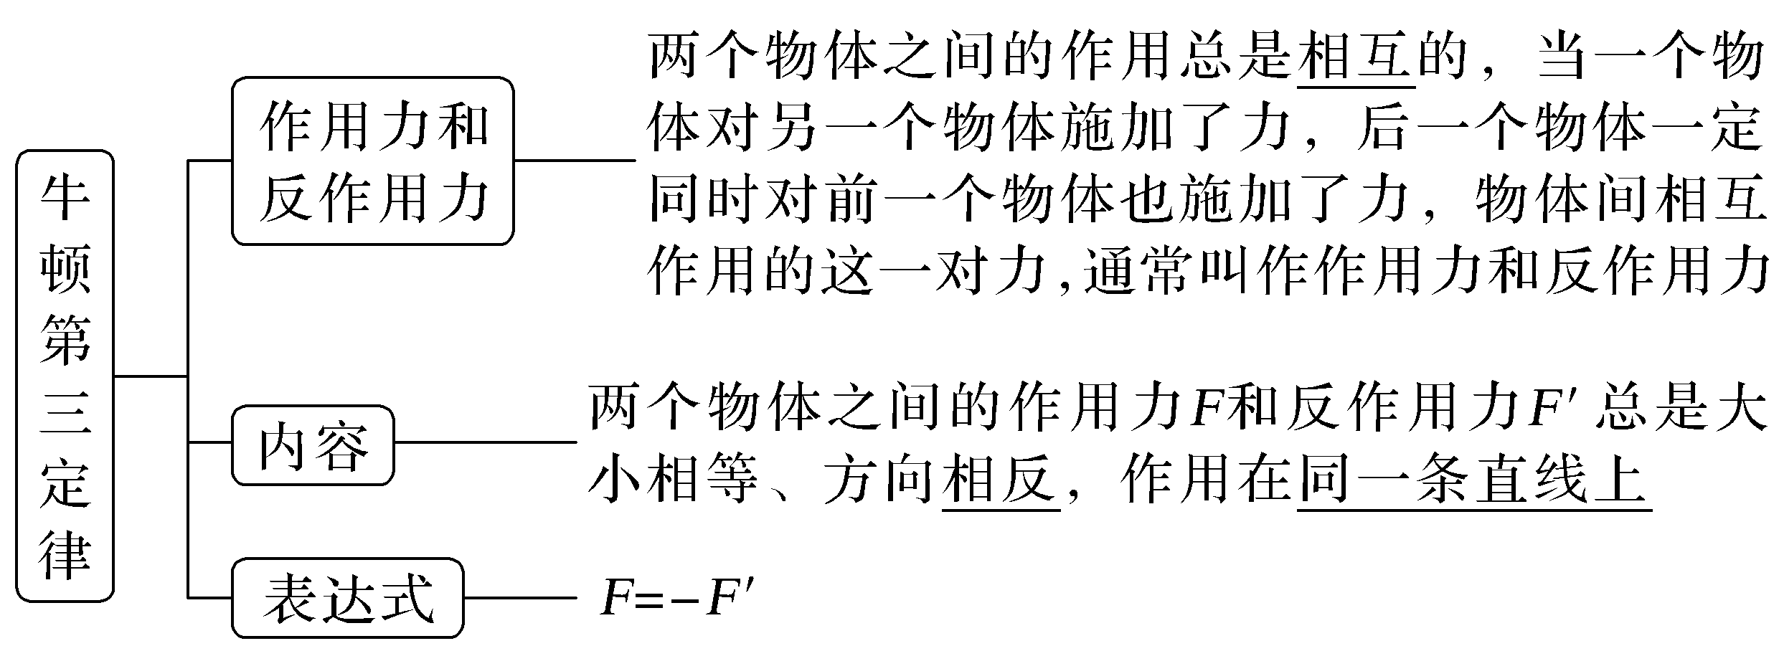
1.思考判断
(1)运动的物体惯性大,静止的物体惯性小。(×)
(2)物体不受力时,将处于静止状态或匀速直线运动状态。(√)
(3)物体加速度的方向一定与合外力方向相同。(√)
(4)由m=$\frac{F}{a}$可知,物体的质量与其所受合力成正比,与其运动的加速度成反比。(×)
(5)可以利用牛顿第二定律确定高速电子的运动情况。(×)
(6)物体所受的合力减小,加速度和速度一定都减小。(×)
2.下列有关牛顿运动定律的说法正确的是( )
A.牛顿第一定律是牛顿第二定律在合力为零情况下的特例
B.向尾部喷气使火箭加速的过程,可用牛顿第二定律和牛顿第三定律解释
C.我们用力提一个很重的箱子,却提不动它,这跟牛顿第二定律有矛盾
D.根据牛顿第二定律,运动物体的速度方向必定与其所受合力的方向相同
答案 B

考点一 牛顿第一定律
对牛顿第一定律的两点说明
(1)理想化状态:牛顿第一定律描述的是物体不受外力时的状态,而物体不受外力的情形是不存在的。在实际情况中,如果物体所受的合力等于零,与物体不受外力时的表现是相同的。
(2)与牛顿第二定律的关系:牛顿第一定律和牛顿第二定律是相互独立的。牛顿第一定律是经过科学抽象、归纳推理总结出来的,而牛顿第二定律是一条实验定律。
跟踪训练
1.(2025·广东中山模拟)伽利略在研究力和运动的关系时,为了阐明自己的观点,设计了如图所示的实验:让一个小球沿斜面从静止状态开始运动,小球将“冲”上另一个斜面。如果没有摩擦,小球将到达原来的高度。如果第二个斜面倾角减小,小球仍将到达原来的高度,但是运动的距离更长。由此可以推断,当斜面最终变为水平面时,小球要到达原有高度将永远运动下去。下列说法正确的是( )
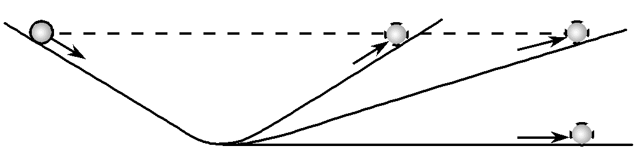
A.该实验充分证实了亚里士多德“力是维持物体运动的原因”的观点
B.伽利略设计的无摩擦的斜面可以通过改进实验装置制作工艺实现
C.“小球沿右侧斜面向上运动时,如果没有摩擦,小球将到达原来的高度”,这是实际实验现象
D.这种理想实验是依据逻辑推理把实际实验理想化,从而揭示现象本质的研究方法
答案 D
解析 当右侧斜面倾角变为0°时,忽略摩擦力的影响,小球将一直运动下去,伽利略的结论是“力不是维持物体运动的原因”,故A错误;没有摩擦、绝对光滑的轨道,无论通过什么工艺都不能实现,故B错误;由于没有绝对光滑的轨道,则“小球沿右侧斜面向上运动时,如果没有摩擦,小球将到达原来的高度”,这是实际实验观察不到的现象,故C错误;伽利略理想实验的本质是想象着把实际存在、影响物体运动的摩擦力去掉,抓住事物的本质,这种依据逻辑推理把实际实验理想化的思想,也是揭示现象本质的重要研究方法之一,故D正确。
2.如图所示的情景中,下列说法正确的是( )
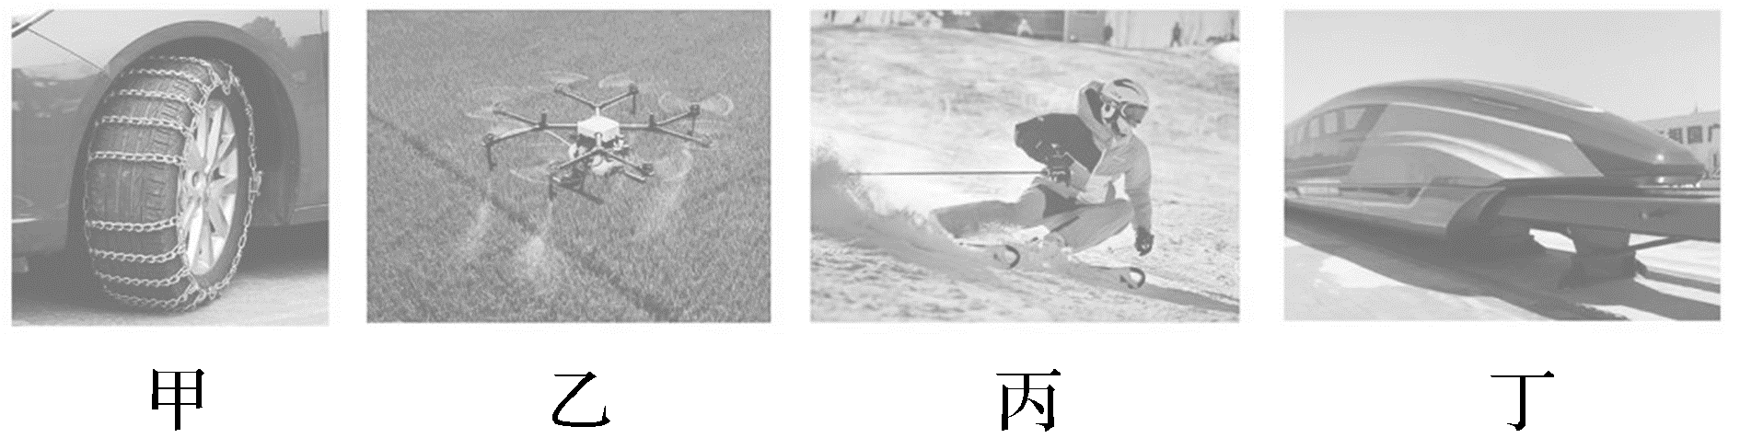
A.雨雪天汽车装防滑铁链是为了帮助汽车克服惯性
B.喷洒农药无人机(包括携带的药液)在进行喷洒工作时惯性不变
C.滑雪运动员下滑的快慢不会改变运动员的惯性大小
D.磁悬浮列车的车头设计可以减小阻力,所以它的惯性比较小
答案 C
解析 雨雪天汽车装防滑铁链不是为了帮助汽车克服惯性,而是为了增大摩擦力,防止车辆打滑,故A错误;喷洒农药无人机(包括携带的药液)在进行喷洒工作时,随着质量的减小,惯性减小,故B错误;惯性只由质量决定,与运动状态无关,所以滑雪运动员下滑的快慢不会改变运动员的惯性大小,故C正确;磁悬浮列车的车头设计可以减小阻力,但它的惯性由质量决定,不一定惯性小,故D错误。

惯性的两种表现形式的理解
(1)保持原状:物体在不受外力或所受的合力为零时,惯性表现为使物体保持原来的运动状态不变(静止或匀速直线运动)。
(2)反抗改变:物体受到外力时,惯性表现为运动状态改变的难易程度。惯性大,物体的运动状态较难改变;惯性小,物体的运动状态容易改变。

考点二 牛顿第二定律 单位制
1.对牛顿第二定律的理解
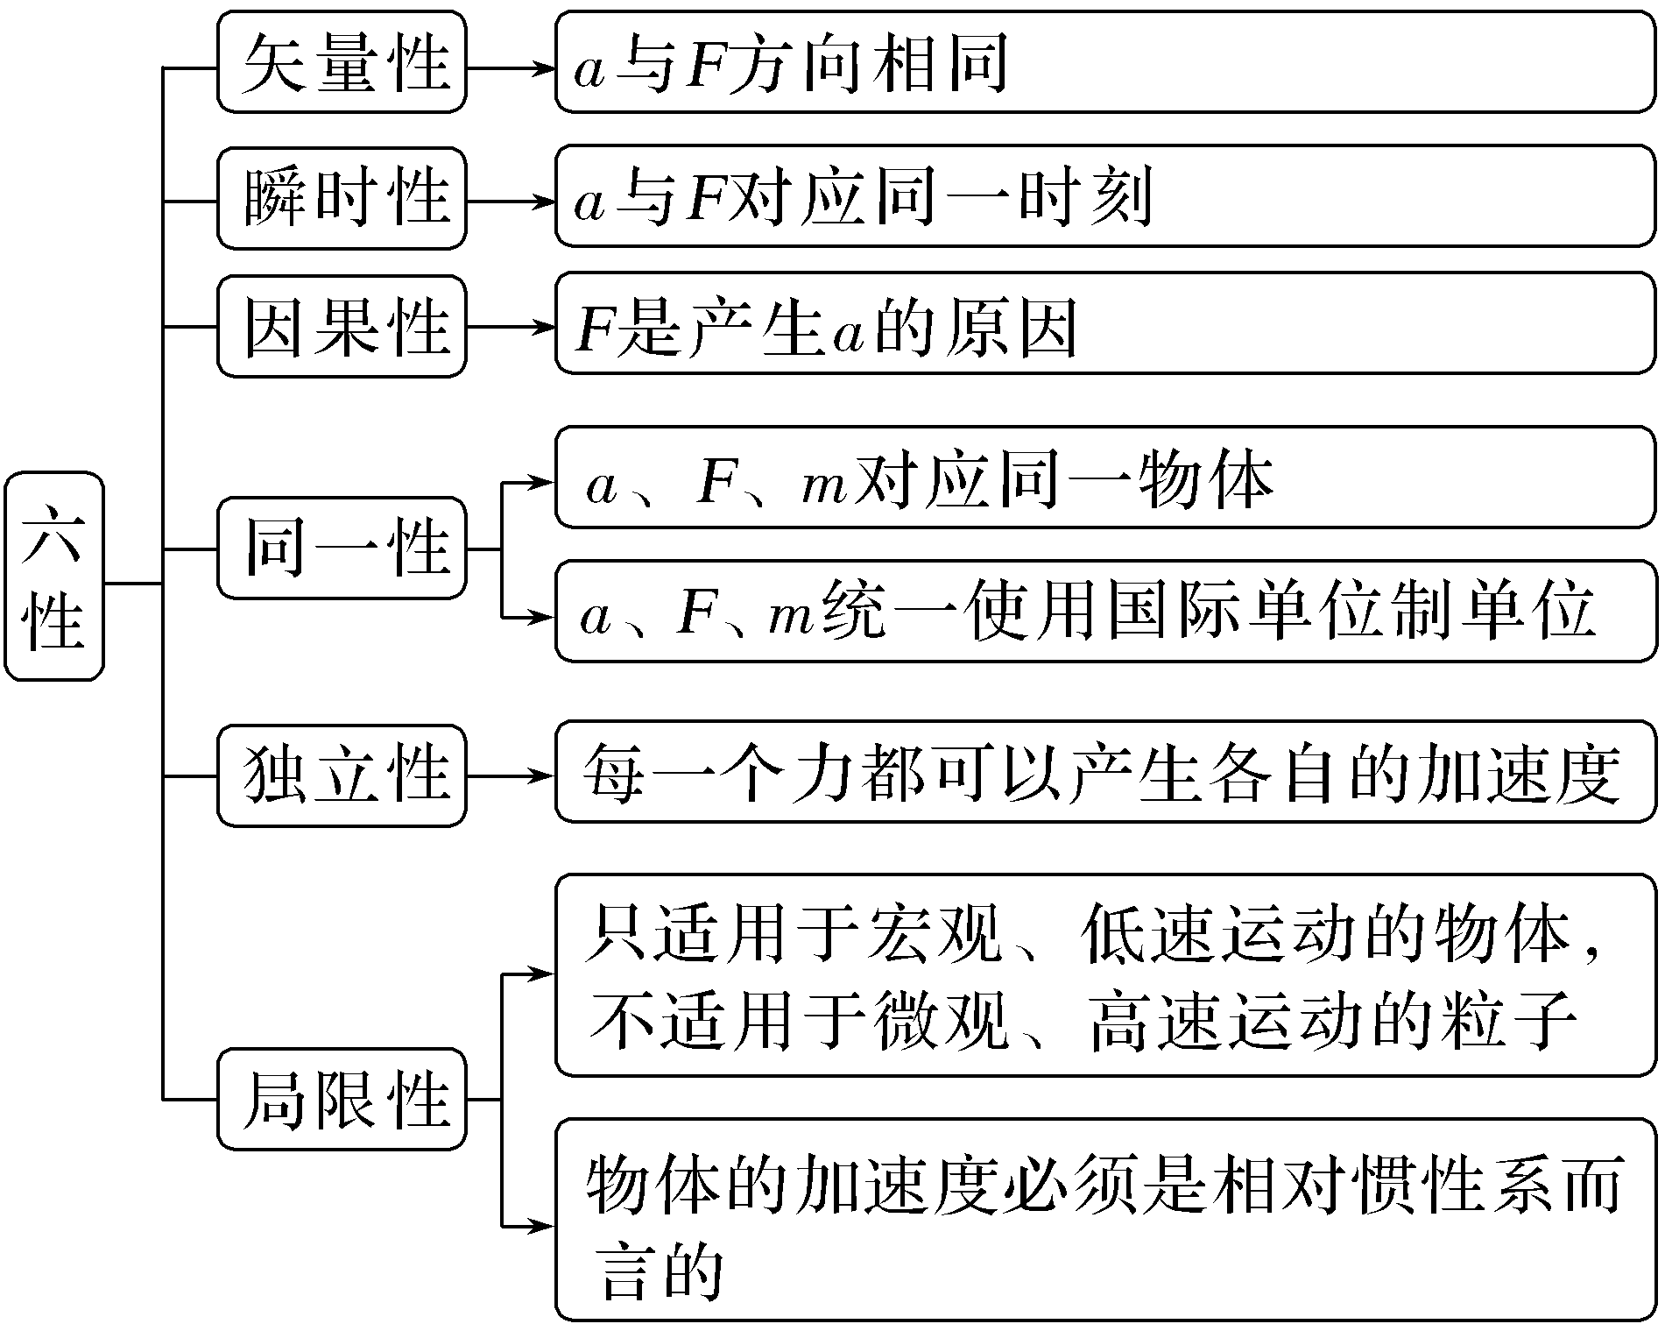
2.加速度两个表达式的对比理解
(1)a=$\frac{Δv}{Δt}$是加速度的定义式,a与Δv、Δt无必然联系。
(2)a=$\frac{F}{m}$是加速度的决定式,a的大小由合力F和质量m决定,且a∝F,a∝$\frac{1}{m}$。
角度1 力与运动的关系
例1 (2024·安徽卷,6)如图所示,竖直平面内有两个完全相同的轻质弹簧,它们的一端分别固定于水平线上的M、N两点,另一端均连接在质量为m的小球上。开始时,在竖直向上的拉力作用下,小球静止于MN连线的中点O,弹簧处于原长。后将小球竖直向上缓慢拉至P点,并保持静止,此时拉力F大小为2mg。已知重力加速度大小为g,弹簧始终处于弹性限度内,不计空气阻力。若撤去拉力,则小球从P点运动到O点的过程中( )
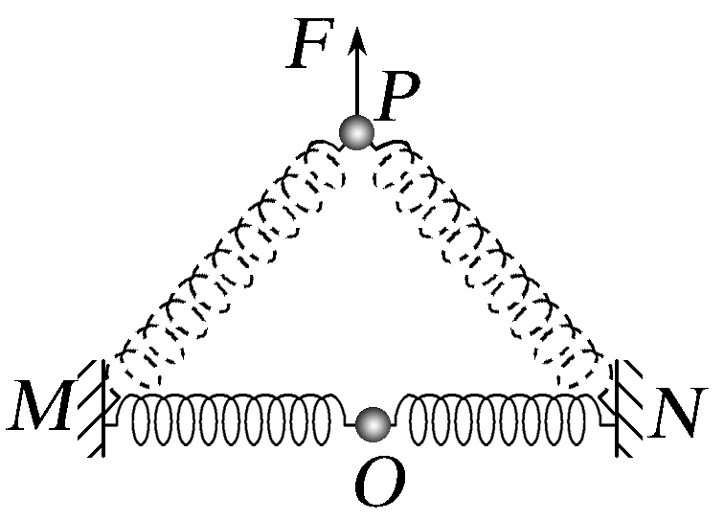
A.速度一直增大
B.速度先增大后减小
C.加速度的最大值为3g
D.加速度先增大后减小
答案 A
解析 将小球缓慢拉至P点,保持静止,由平衡条件可知此时拉力F与小球的重力和两弹簧弹力的合力为零,此时两弹簧弹力的合力大小为mg。当撤去拉力,小球从P点运动到O点的过程中两弹簧的拉力与重力的合力始终向下,小球一直做加速运动,故A正确,B错误;小球从P点运动到O点的过程中,弹簧形变量变小,弹簧在竖直方向的合力不断变小,故小球受到的合力一直变小,加速度一直减小,加速度的最大值为撤去拉力时的加速度,由牛顿第二定律有2mg=ma,可知加速度的最大值为2g,故C、D错误。
合力、加速度、速度之间的决定关系
(1)不管速度是大是小,或是零,只要合力不为零,物体就有加速度。
(2)合力与速度同向时,物体做加速运动;合力与速度反向时,物体做减速运动。
角度2 牛顿第二定律的简单应用、单位制
例2 (2026·陕西西安模拟)西安北站是西北地区最重要的、规模最大的铁路客运枢纽。一高铁列车从西安北站沿平直铁轨匀加速开出,当列车的速率为v时,牵引力的大小为F。若列车所受的阻力大小与其速率成正比,则当列车的速率为3v时,牵引力的大小可能为( )
A.F B.2F
C.3F D.4F
答案 B
解析 设列车的质量为m,加速度大小为a,当列车的速率为v时,牵引力大小为F,根据牛顿第二定律得F-kv=ma,即F=kv+ma;当列车的速率为3v时,牵引力大小为F'=3kv+ma,即F<F'<3F,故B正确。
例3 动力滑翔伞是飞行伞的一种,主要由滑翔伞与发动机两部分组成。起飞阶段,动力滑翔伞在空气的上升气流和发动机动力的联合作用下起飞。设在某次飞行的起飞阶段,质量为m的动力滑翔伞飞行员(可视为质点)沿着与竖直方向成60°角的倾斜直线加速飞行,如图所示。若加速度的大小等于重力加速度g,忽略空气阻力,则伞绳和发动机对飞行员的合力大小和方向为( )
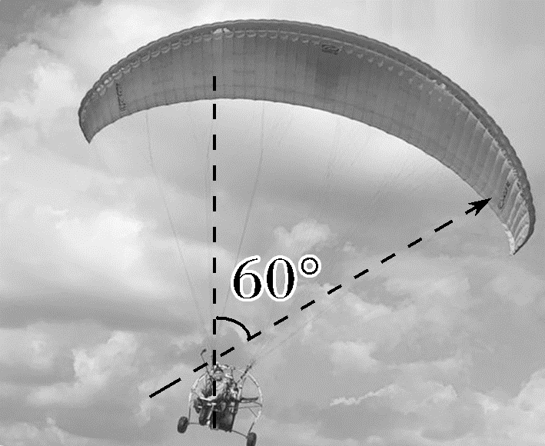
A.$\frac{\sqrt{3}}{2}$mg,与竖直方向成30°角向上
B.$\sqrt{3}$mg与竖直方向成30°角向上
C.$\frac{\sqrt{3}}{2}$mg,与竖直方向成60°角向上
D.$\sqrt{3}$mg,与竖直方向成60°角向上
答案 B
解析 起飞阶段对飞行员进行受力分析,如图所示,用F表示伞绳和发动机对飞行员作用力的合力,a为飞行员的飞行加速度,又a=g,根据几何关系可知mg、ma与经平移后的F组成一个等腰三角形,两个底角为30°,因此F=2mgcos 30°=$\sqrt{3}$mg,从图中可知F与竖直方向成30°角向上,故B正确。
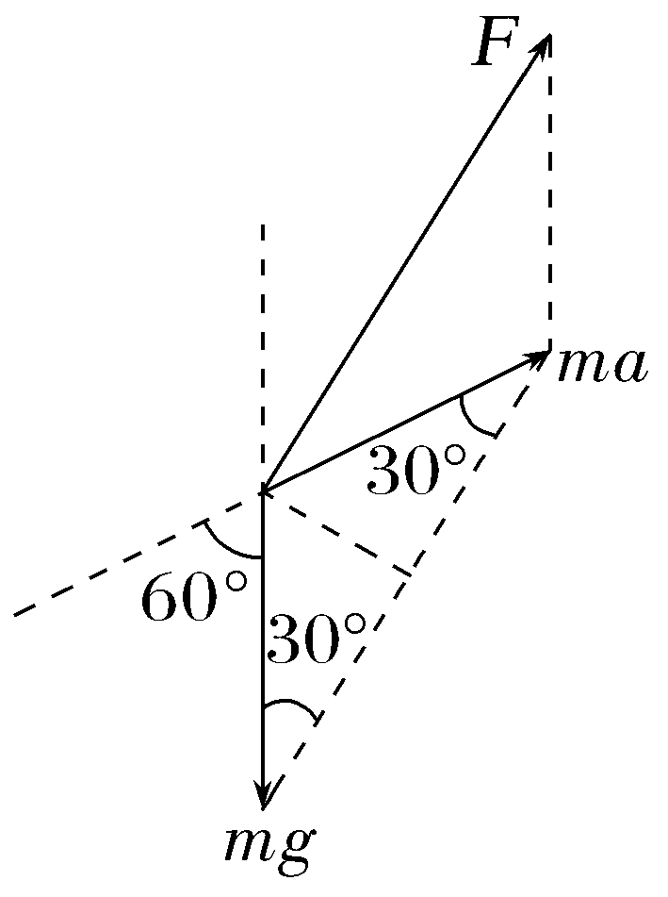
例4 (多选)(2025·四川卷,8)若长度、质量、时间和动量分别用a、b、c和d表示,则下列各式可能表示能量的是( )
A.$\frac{a^{2}b}{c^{2}}$ B.$\frac{ab^{2}}{c^{2}}$
C.$\frac{d^{2}}{b}$ D.$\frac{b^{2}}{d}$
答案 AC
解析 根据题意可知$\frac{a^{2}b}{c^{2}}的单位为\frac{m^{2}·kg}{s^{2}}$=kg·(m/s)²,结合动能公式E_{k}=$\frac{1}{2}$mv²,可知kg·(m/s)²为能量单位,故A正确;同理$\frac{ab^{2}}{c^{2}}的单位为\frac{m·kg^{2}}{s^{2}}$=kg²·m/s²,根据F=ma可知kg·m/s²为力的单位,kg²·m/s²为力与质量的乘积,不是能量的单位,故B错误;$\frac{d^{2}}{b}的单位为\frac{(kg·m·s^{-1})^{2}}{kg}$=kg·(m/s)²,根据前面A选项分析可知该单位为能量单位,故C正确;$\frac{b^{2}}{d}的单位为\frac{kg^{2}}{kg·m·s^{-1}}$=$\frac{kg}{m·s^{-1}}$,不是能量单位,故D错误。
跟踪训练
3.(2026·广东梅州一中月考)雨滴落到地面的速度通常仅为几米每秒,这与雨滴下落过程中受到空气阻力有关。若将雨滴看作半径为r的球体,设其竖直落向地面的过程中所受空气阻力f=kr²v²,其中v是雨滴的速度,k是比例系数。如图所示的示意图画出了两个半径不同的雨滴在空气中无初速下落的v-t图像,根据题中信息判断下列说法正确的是( )
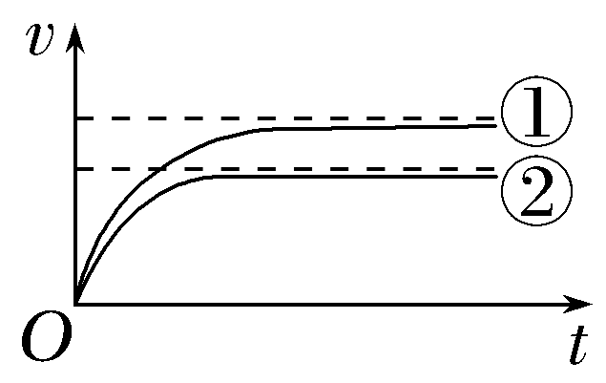
A.在t=0时刻,①对应的雨滴加速度比②的大
B.雨滴从同一高度同时下落,则图像中②对应的雨滴先落地
C.图像中①对应的雨滴半径r₁比②对应的雨滴半径r₂大
D.当两个雨滴速度大小相同时,①对应的雨滴加速度比②的小
答案 C
解析 在t=0时刻,对两个雨滴,根据牛顿第二定律,都有mg=ma,解得a=g,故两雨滴此时加速度相等,故A错误;雨滴从同一高度同时下落时,它们的下落位移相同,因为v-t图像与横轴所围面积表位移,由图可得,想让①和②图像与横轴所围面积相等,则②所用时间更长,即图像中②对应的雨滴后落地,故B错误;由图像可知最终雨滴做匀速直线运动,即满足mg=f=kr²${v_{m}}^{2}$,又m=ρ·$\frac{4}{3}$πr³,联立解得最大速度为v_{m}=$\sqrt{\frac{4πρg}{3k}r}$。因为雨滴的密度都相同,所以最终速度大的雨滴半径大,故图像中①对应的雨滴半径r₁比②对应的雨滴半径r₂大,故C正确;v-t图像的斜率代表加速度,由图像可知,当速度大小相同时,①对应的雨滴加速度比②的大,故D错误。

考点三 瞬时问题的两类模型
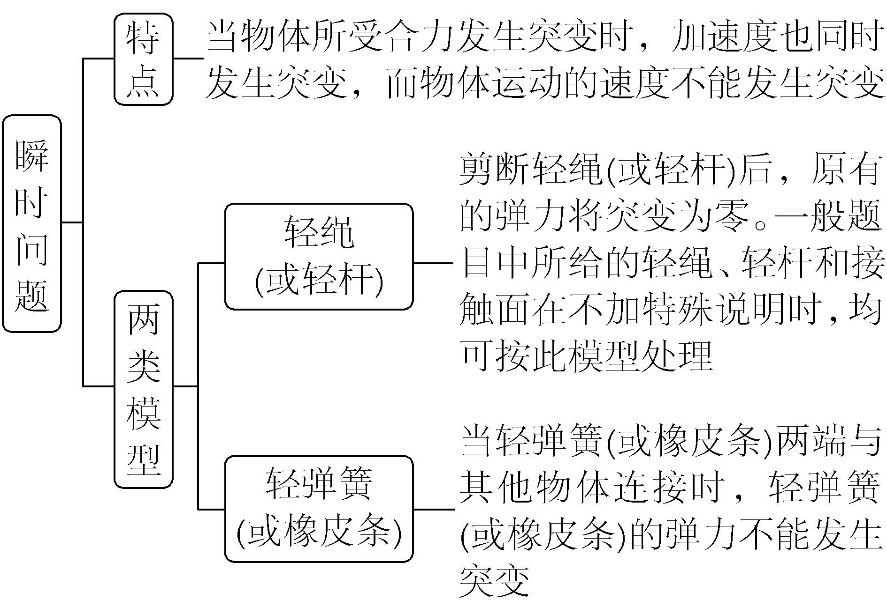
例5 (多选)(2025·甘肃卷,8)如图,轻质弹簧上端固定,下端悬挂质量为2m的小球A,质量为m的小球B与A用细线相连,整个系统处于静止状态。弹簧劲度系数为k,重力加速度为g。现剪断细线,下列说法正确的是( )
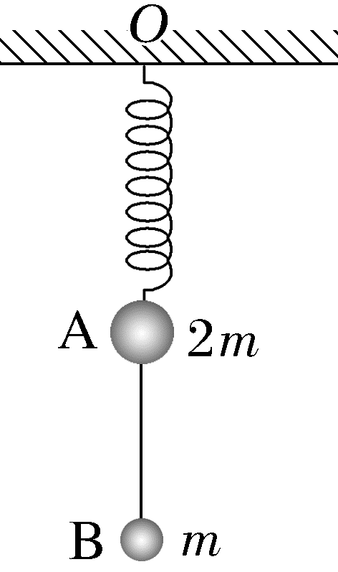
A.小球A运动到弹簧原长处的速度最大
B.剪断细线的瞬间,小球A的加速度大小为$\frac{g}{2}$
C.小球A运动到最高点时,弹簧的伸长量为$\frac{mg}{k}$
D.小球A运动到最低点时,弹簧的伸长量为$\frac{2mg}{k}$
答案 BC
解析 剪断细线后,弹簧弹力大于小球A的重力,则小球A先向上做加速运动,随弹力的减小,向上运动的加速度减小,当加速度为零时速度最大,此时弹力等于重力,弹簧处于拉伸状态,故A错误;剪断细线之前,有F_{弹}=3mg,剪断细线瞬间弹簧弹力不变,对小球A由牛顿第二定律得F_{弹}-2mg=2ma,解得A的加速度大小为a=$\frac{g}{2}$,故B正确;剪断细线之前弹簧伸长量x₁=$\frac{3mg}{k}$,剪断细线后小球A做简谐运动,在平衡位置时弹簧伸长量x₂=$\frac{2mg}{k}$,即振幅为A=x₁-x₂=$\frac{mg}{k}$,可知小球A运动到最高点时,弹簧伸长量为$\frac{mg}{k}$,小球A运动到最低点时,弹簧伸长量为$\frac{3mg}{k}$,故C正确,D错误。
跟踪训练
4.(2025·湖南卷,5)如图,两带电小球的质量均为m,小球A用一端固定在墙上的绝缘轻绳连接,小球B用固定的绝缘轻杆连接。A球静止时,轻绳与竖直方向的夹角为60°,两球连线与轻绳的夹角为30°,整个系统在同一竖直平面内,重力加速度大小为g。下列说法正确的是( )
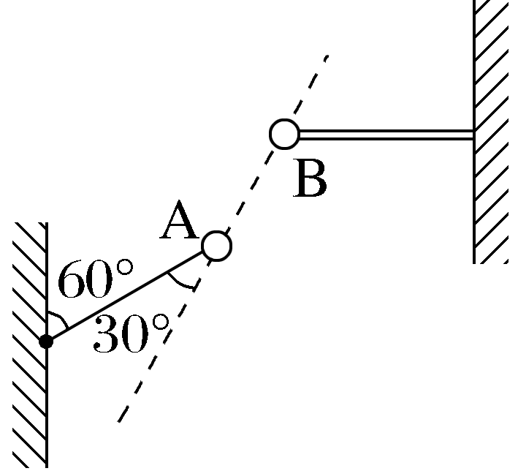
A.A球静止时,轻绳上拉力为2mg
B.A球静止时,A球与B球间的库仑力为2mg
C.若将轻绳剪断,则剪断瞬间A球加速度大小为g
D.若将轻绳剪断,则剪断瞬间轻杆对B球的作用力变小
答案 C
解析 对小球A受力分析,其受重力、轻绳的拉力以及小球B的库仑力,如图所示,根据力的平衡条件得F_{库}=F_{T}cos 30°+mgcos 30°, F_{T}sin 30°=mgsin 30°,解得F_{T}=mg,F_{库}=$\sqrt{3}$mg,A、B错误;剪断轻绳瞬间,轻绳的拉力消失,库仑力与重力均不变,则小球A所受合力大小为mg,由牛顿第二定律得小球A的瞬时加速度大小a=g,C正确;剪断轻绳瞬间,B球的受力不变,则轻杆对B球的作用力不变,D错误。
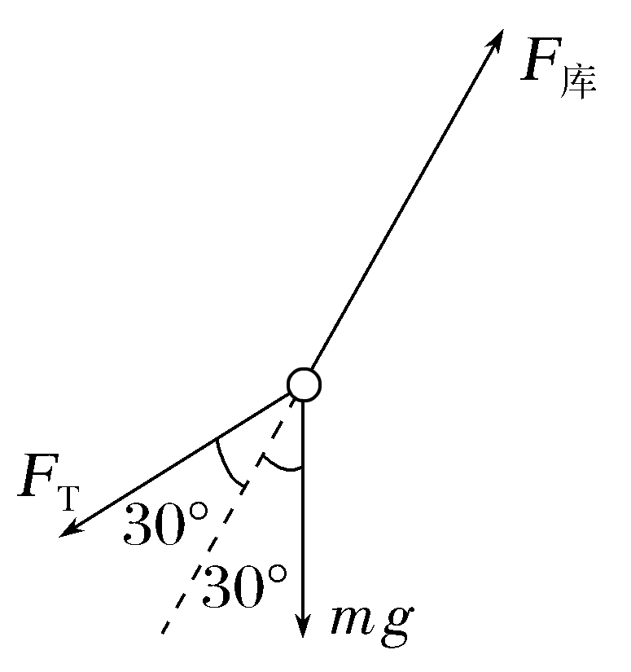

考点四 牛顿第三定律
1.作用力和反作用力的三个关系
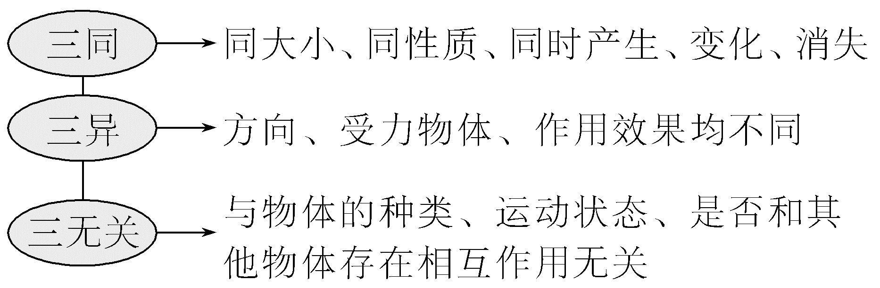
2.作用力和反作用力与一对平衡力的比较
比较项 |  | 作用力和反作用力 | 一对平衡力
不  同  点 | 受力  物体 | 作用在两个相互作用的物体上 |  | 作用在同一物体上
不  同  点 | 依赖  关系 | 同时产生,  同时消失 | 不一定同时产生、同时消失
不  同  点 | 叠加性 | 两力作用效果不可抵消,不可叠加,不可求合力 | 两力作用效果可相互抵消,可叠加,可求合力,合力为零
不  同  点 | 力的  性质 | 一定是同  性质的力 | 性质不一定相同
相同点 | 大小相等,方向相反,作用在同一条直线上
例6 (2026·浙江金华月考)如图所示,在水平地面上,一位同学单手倒立斜靠在一大木箱上(木箱侧面光滑),已知同学的质量小于木箱质量,同学和木箱均保持静止状态,则下列说法正确的是( )
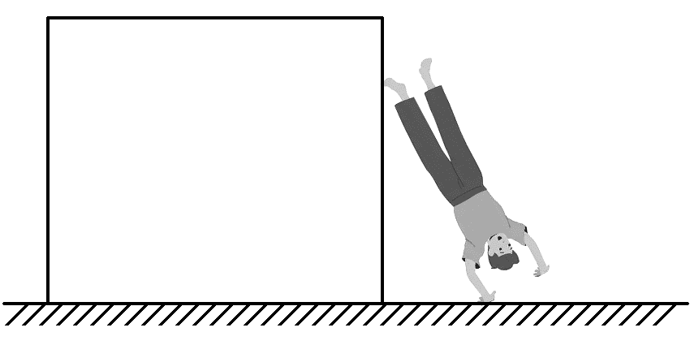
A.同学受到地面的摩擦力小于木箱受到地面的摩擦力
B.同学受到地面的摩擦力与木箱受到地面的摩擦力是一对平衡力
C.同学受到木箱向右的弹力与地面对人向左的摩擦力是作用力与反作用力
D.同学受到的重力的平衡力是地面对他向上的支持力
答案 D
解析 对同学和木箱的整体分析,水平方向受合力为零,则同学受到地面的摩擦力与木箱受到地面的摩擦力大小相等,方向相反,故A错误;同学受到地面的摩擦力与木箱受到地面的摩擦力因作用在两个不同物体上,不是一对平衡力,故B错误;弹力和摩擦力是不同性质的力,则同学受到木箱向右的弹力与地面对人向左的摩擦力不是作用力与反作用力,故C错误;同学受到的重力的平衡力是地面对他向上的支持力,故D正确。
跟踪训练
5.(2026·河南豫南九校联考)如图所示,光滑水平面上两个小球甲、乙用轻质细线拴接后固定在左侧的挡板上。现在小球甲上施加一水平向右的外力F,整个系统静止不动。则下列说法正确的是( )
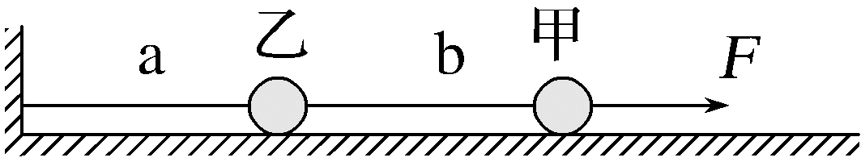
A.甲球对b线的力和b线对甲球的力是一对作用力与反作用力
B.F对甲球的力和b线对乙球的力是一对平衡力
C.b线对乙球的力与a线对乙球的力是一对作用力与反作用力
D.b线对乙球的力与b线对甲球的力是一对作用力与反作用力
答案 A
解析 甲球对b线的力和b线对甲球的力是一对作用力与反作用力,故A正确;F对甲球的力和b线对甲球的力是一对平衡力,故B错误;b线对乙球的力与a线对乙球的力是一对平衡力,故C错误;一对相互作用力是两个物体之间的相互作用,所以b线对乙球的力与b线对甲球的力不是一对作用力与反作用力,故D错误。
A级 基础对点练
对点练1 牛顿第一定律
1.在东汉王充所著的《论衡·状留篇》中提到“是故湍濑之流,沙石转而大石不移。何者?大石重而沙石轻也。”从物理学的角度对文中所描述现象的解释,下列说法正确的是( )
A.水冲沙石,沙石才能运动,因为力是产生运动的原因
B.“沙石转而大石不移”是因为物体运动状态改变的难易程度与质量有关
C.只有在水的持续冲力作用下沙石才能一直运动,是因为运动需要力来维持
D.“大石不移”是因为大石受到的阻力大于水的冲力
答案 B
解析 水冲沙石,沙石才能运动,因为水的冲击力克服了阻力,力是改变物体运动的原因,故A错误;物体总有保持原有运动状态的性质即为惯性,其大小只与质量有关,质量越大惯性越大,力是改变物体运动状态的原因,重的大石由于质量太大,惯性太大,所以运动状态不容易被水流改变,故B正确;物体的运动不需要力来维持,如沙石不受力的作用时,可以做匀速直线运动,故C错误;“大石不移”是因为水的冲力等于大石受到的阻力,大石所受的合力为零,故D错误。
2.如图所示,匀速向右运动的水罐车内装满了水,车内有一浮在顶部的乒乓球A。当水罐车刹车时,小球相对容器的运动情况是( )
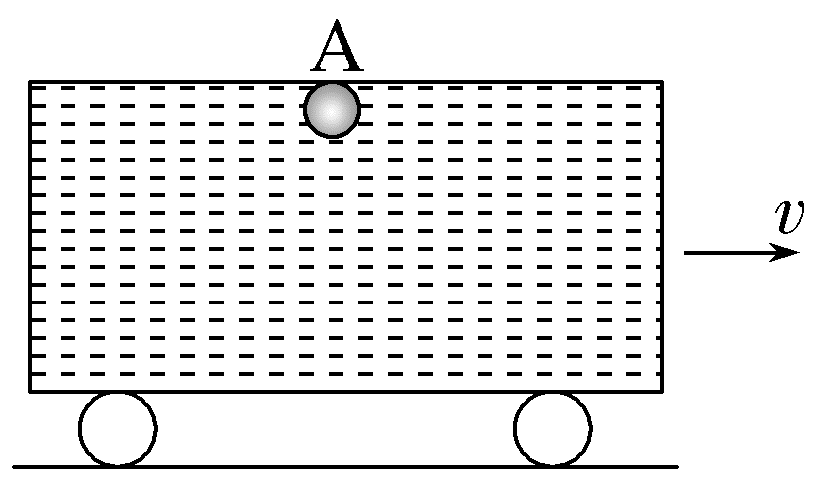
A.A球向右运动 B.A球向左运动
C.A球静止不动 D.A球向下运动
答案 B
解析 水罐车刹车时,由于惯性,水罐车内的水、乒乓球A有想保持原来向右运动状态的趋势,但由于乒乓球A的密度小于水的密度,即乒乓球A的质量小于同体积水的质量,质量小,惯性就小,所以乒乓球A会被相对于车向右运动的水挤向左边,乒乓球A会向左运动,故B正确。
对点练2 牛顿第二定律 单位制
3.(多选)(2026·广东东莞月考)将一个气球向上抛出,气球上升2 m后竖直下落,空气阻力随气球下落速度增大而增大,下列说法正确的是( )
A.气球上升过程中受到的空气浮力大于重力
B.气球下落过程中受到的空气浮力小于重力
C.气球到达最高点时速度和加速度都为零
D.气球下落过程中速度变化率逐渐减小
答案 BD
解析 气球不论是上升还是下落,重力和空气浮力均不变,当气球上升到最高点时,速度为0,此时空气阻力为0,接下来气球会下落,说明气球受到的重力大于受到的空气浮力,即加速度向下,A、C错误,B正确;气球下落过程中,气球的速度变化率,即加速度为a=$\frac{G-F_{浮}-f_{空}}{m}$,随着气球下落速度的增大,空气阻力也随之增大,气球的加速度(速度变化率)会逐渐减小,D正确。
4.(2025·广东深圳模拟)弹射座椅是飞行员的“救命神器”,当飞机遇险时,座椅下的动力装置将座椅和飞行员一起弹射出机舱,然后座椅配置的降落伞张开,使飞行员安全降落。若某飞机意外故障竖直下坠,弹射座椅紧急弹出,弹射座椅弹出时的加速度大小为a、方向水平,重力加速度大小为g,则当弹射座椅弹出时,弹射座椅对飞行员的作用力大小与飞行员所受重力大小的比值为( )
A.$\frac{a}{g}$ B.1+$\frac{a}{g}$
C.$\sqrt{1+\frac{a^{2}}{g^{2}}}$ D.$\sqrt{1-\frac{a^{2}}{g^{2}}}$
答案 C
解析 设飞行员的质量为m,当弹射座椅弹出时,座椅对飞行员的作用力大小为F,由牛顿第二定律有$\sqrt{F^{2}-{(mg)}^{2}}$=ma,解得F=m$\sqrt{g^{2}+a^{2}}$,可得$\frac{F}{mg}$=$\frac{\sqrt{g^{2}+a^{2}}}{g}$=$\sqrt{1+\frac{a^{2}}{g^{2}}}$,故C正确。
5.(2026·广东深圳南山区模拟)在水平铁轨上沿直线行驶的列车车厢里,车顶上用细线悬挂一个质量为m的小球,车厢地板上放置一个质量为m的木箱。某段时间内,细线与竖直方向夹角始终为θ,木箱相对于地板静止,如图所示。已知重力加速度为g,则下列判断正确的是( )
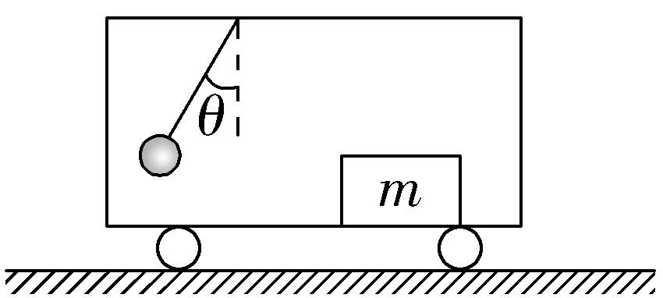
A.列车一定向右运动
B.列车的加速度大小为gsin θ
C.木箱所受摩擦力方向一定向右
D.如果细线悬挂的小球在竖直平面内摆动,列车的加速度一定在不断变化
答案 C
解析 对小球受力分析且由牛顿第二定律有mgtan θ=ma,得小球加速度大小为a=gtan θ,加速度方向水平向右,由于列车、小球和木箱具有相同的加速度,则列车的加速度大小为gtan θ,方向水平向右,由于列车的速度方向未知,则列车可能向右做加速运动,也可能向左做减速运动,对木箱受力分析可知,无论列车向左还是向右运动,木箱所受摩擦力方向一定向右,故A、B错误,C正确;当列车由变速运动突然停止,由于惯性,小球将在竖直平面内摆动,即细线与竖直方向的夹角周期性变化,列车的加速度始终为零,故D错误。
对点练3 瞬时问题的两类模型
6.(2024·湖南卷,3)如图,质量分别为4m、3m、2m、m的四个小球A、B、C、D,通过细线或轻弹簧互相连接,悬挂于O点,处于静止状态,重力加速度为g。若将B、C间的细线剪断,则剪断瞬间B和C的加速度大小分别为( )
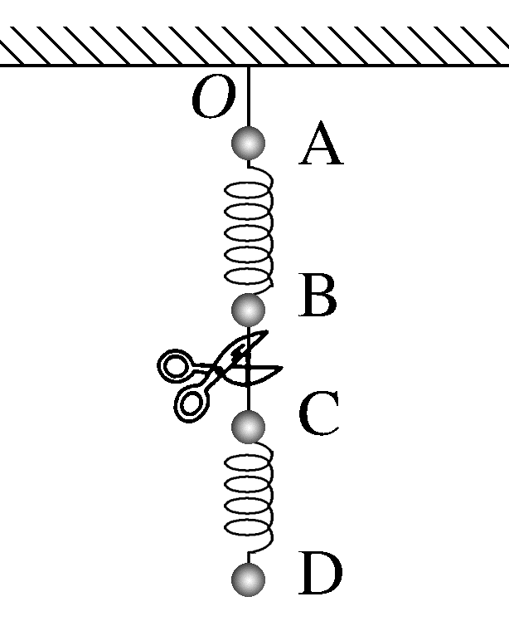
A.g,1.5g B.2g,1.5g
C.2g,0.5g D.g,0.5g
答案 A
解析 细线剪断前,对B、C、D整体受力分析,由力的平衡条件有A、B间轻弹簧的弹力F_{AB}=6mg,对D受力分析,有C、D间轻弹簧的弹力F_{CD}=mg;细线剪断瞬间,由牛顿第二定律对B有F_{AB}-3mg=3ma_{B},对C有2mg+F_{CD}=2ma_{C},联立解得a_{B}=g,a_{C}=1.5g,A正确。
7.(2026·广东阳江月考)如图所示,倾角为α=30°的光滑斜面固定在水平面上,质量不计的轻弹簧一端固定在斜面体底端的挡板上,另一端与质量为m的滑块乙相连接,另一质量为2m的滑块甲与滑块乙并排放在斜面体上(两滑块不粘连)。开始时弹簧的压缩量为x₀,若某瞬间将甲撤去(不对乙有作用),重力加速度为g,下列说法正确的是( )
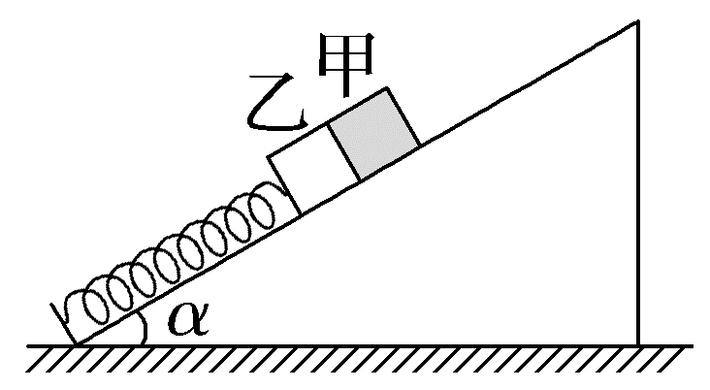
A.弹簧的劲度系数为k=$\frac{3mg}{x_{0}}$
B.弹簧的劲度系数为k=$\frac{mg}{x_{0}}$
C.撤去甲瞬间,乙加速度大小$\frac{g}{2}$
D.撤去甲瞬间,乙加速度大小g
答案 D
解析 开始时,滑块甲、乙静止在斜面体上,以两滑块为研究对象,由力的平衡条件得3mgsin α=kx₀,解得k=$\frac{3mg}{2x_{0}}$,故A、B错误;撤去甲瞬间,弹簧弹力不变,对乙,由牛顿第二定律得kx₀-mgsin α=ma,解得a=g,故C错误,D正确。
对点练4 牛顿第三定律
8.(多选)(2026·广东揭阳阶段测试)如图所示,我国有一种传统的民族体育项目叫作“押加”,实际上相当于两个人拔河,如果甲、乙两人在“押加”比赛中,甲获胜,则下列说法中正确的是( )
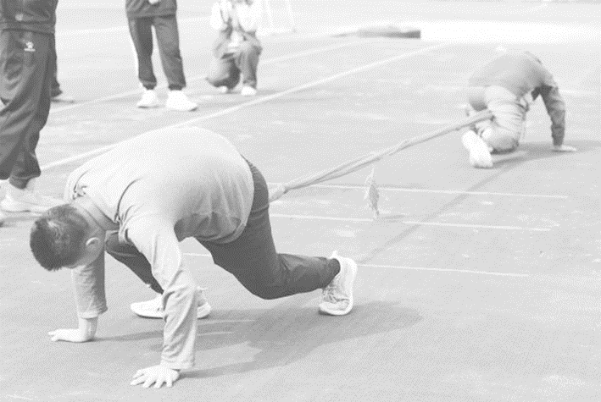
A.甲对乙的拉力大于乙对甲的拉力,所以甲获胜
B.当甲把乙匀速拉过去时,甲对乙的拉力大小等于乙对甲的拉力大小
C.当甲把乙加速拉过去时,甲对乙的拉力大于乙对甲的拉力
D.甲对乙的拉力大小始终等于乙对甲的拉力大小,只是地面对甲的摩擦力大于地面对乙的摩擦力,所以甲获胜
答案 BD
解析 根据牛顿第三定律可知,甲对乙的拉力大小始终等于乙对甲的拉力大小,甲获胜的原因是甲受到地面的摩擦力大于绳子对甲的拉力,乙后退的原因是绳子对乙的拉力大于乙受到地面的摩擦力,即地面对甲的摩擦力大于地面对乙的摩擦力,故B、D正确,A、C错误。
9.(2026·广东珠海模拟)如图所示,绳梯从天花板垂下来且最下端没有触及地面,某建筑工人正在爬绳梯,他的左脚踏于横木、右脚凌空,处于平衡状态,若建筑工人的重力为G₁,绳梯的重力为G₂,双手施加于横木的作用力大小为F,方向竖直向下,下列说法正确的是( )
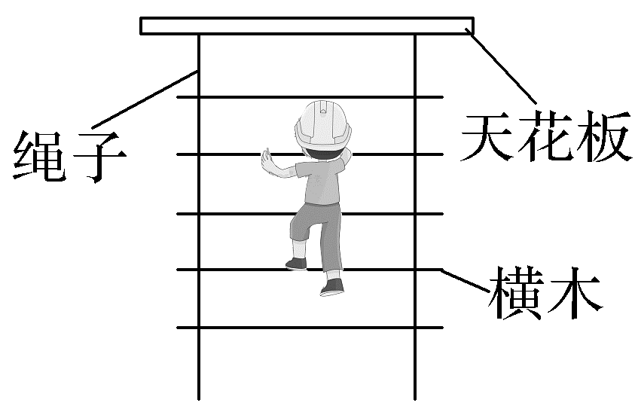
A.建筑工人受到两个力的作用
B.天花板对绳梯的作用力大小为G₁+G₂
C.左脚施加于横木的作用力大小为G₁+G₂+F
D.左脚对横木的作用力大于横木对左脚的作用力
答案 B
解析 对工人受力分析,工人受到重力以及来自横木对脚和双手的支持力,至少三个力作用,故A错误;整体处于平衡状态,对整条绳梯(含工人)分析可知,天花板对绳梯的拉力F'=G₁+G₂,故B正确;对工人受力分析可知,横木对左脚的作用力大小为F_{N}=G₁-F,根据牛顿第三定律可知左脚对横木的作用力大小也为G₁-F,故C错误;左脚对横木的作用力和横木对左脚的作用力是一对作用力和反作用力,二者大小相等,故D错误。
B级 综合提升练
10.如图为用索道运输货物的情景,已知倾斜的索道与水平方向的夹角为37°,质量为m的货物与车厢地板之间的动摩擦因数为0.3。当载重车厢沿索道向上加速运动时,货物与车厢仍然保持相对静止状态,货物对车厢水平地板的正压力为其重力的1.15倍,连接索道与车厢的杆始终沿竖直方向,重力加速度为g,sin 37°=0.6,cos 37°=0.8,那么这时货物对车厢地板的摩擦力大小为( )
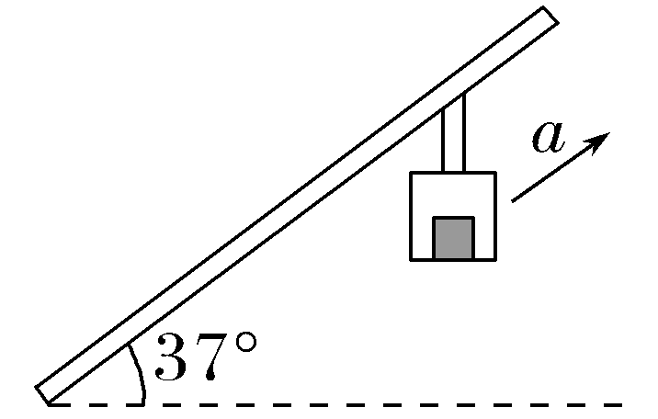
A.0.35mg B.0.3mg
C.0.23mg D.0.2mg
答案 D
解析 将a沿水平方向和竖直方向分解,对货物受力分析如图所示,则有
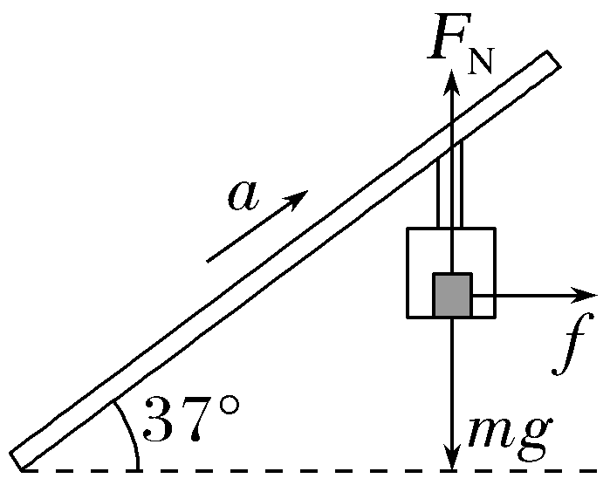
水平方向:f=macos 37°
竖直方向:F_{N}-mg=masin 37°
F_{N}=F_{N}'=1.15mg
联立解得f=0.2mg
由牛顿第三定律可知f'=f,故D正确。
11.(多选)如图所示,在一个箱子中放有一物体,已知静止时物体对下底面的压力等于物体的重力,且物体与箱子上表面刚好接触。现将箱子以初速度v₀竖直向上抛出,已知箱子所受空气阻力与箱子运动的速率成正比,且箱子运动过程中始终保持图示姿态,则下列说法正确的是( )
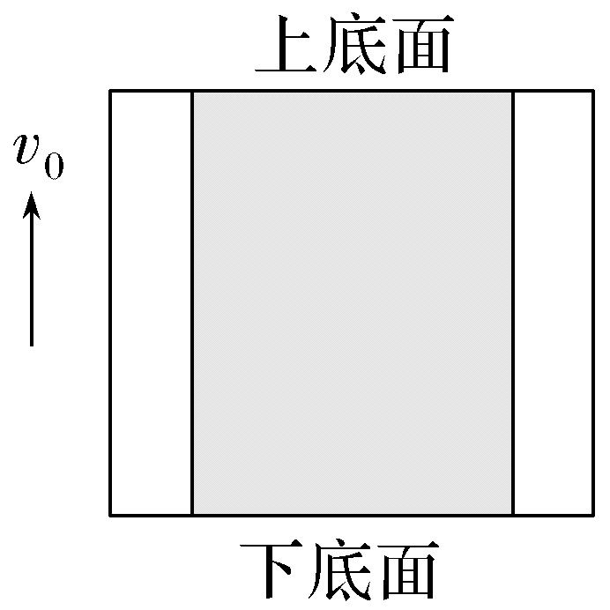
A.上升过程中,物体对箱子的上底面有压力且越来越小
B.上升过程中,物体对箱子的下底面有压力且越来越大
C.下降过程中,物体对箱子的下底面有压力且越来越大
D.下降过程中,物体对箱子的上底面有压力且越来越小
答案 AC
解析 上升过程中对箱子和箱内物体整体受力分析,如图所示,由牛顿第二定律得Mg+kv=Ma_{上},得a_{上}=g+$\frac{kv}{M}$,整体向上做减速运动,v减小,所以a_{上}减小;因a_{上}>g,所以物体受到箱子上底面向下的弹力F_{N},由牛顿第二定律得mg+F_{N}=ma_{上},得F_{N}=ma_{上}-mg,随a_{上}减小,则F_{N}减小,所以上升过程中物体对箱子上底面有压力且压力越来越小,故A正确,B错误;当箱子和物体下降时,有向下的加速度,对整体根据牛顿第二定律得Mg-kv=Ma_{下},得a_{下}=g-$\frac{kv}{M}$,随着速度增大,加速度越来越小,对箱内物体由牛顿第二定律得mg-F_{N}=ma_{下},得F_{N}=mg-ma_{下},所以F_{N}增大,物体对箱子下底面有压力且压力越来越大,故C正确,D错误。
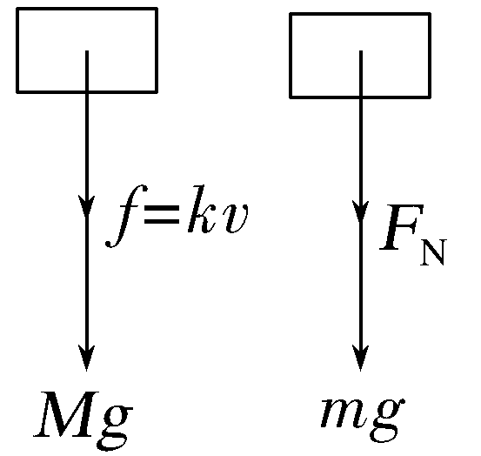
12.(2025·山东卷,8)工人在河堤的硬质坡面上固定一垂直坡面的挡板,向坡底运送长方体建筑材料。如图所示,坡面与水平面夹角为θ,交线为PN,坡面内QN与PN垂直,挡板平面与坡面的交线为MN,∠MNQ=θ。若建筑材料与坡面、挡板间的动摩擦因数均为μ,重力加速度大小为g,则建筑材料沿MN向下匀加速滑行的加速度大小为( )
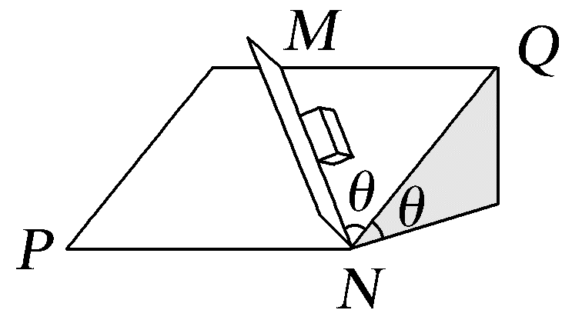
A.gsin²θ-μgcos θ-μgsin θcos θ
B.gsin θcos θ-μgcos θ-μgsin²θ
C.gsin θcos θ-μgcos θ-μgsin θcos θ
D.gcos²θ-μgcos θ-μgsin²θ
答案 B
解析 对建筑材料受力分析如图所示,由图甲可知坡面对建筑材料的支持力F_{N1}=mgcos θ,由图乙可知挡板对建筑材料的支持力F_{N2}=mgsin²θ,所以对建筑材料由牛顿第二定律有mgsin θcos θ-μF_{N1}-μF_{N2}=ma,解得建筑材料的加速度大小a=gsin θcos θ-μgcos θ-μgsin²θ,B正确。
